

**视听觉信号处理**

**实验报告**

题 目 实验一

学 院 计算学部

专 业 计算机科学与技术

学 号

学 生

任 课 教 师 姚鸿勋

哈尔滨工业大学计算机科学与技术学院

2020秋季

1. **实验目标**

1. 掌握图像处理中常见的空域滤波算法

2. 掌握图像处理中常见的边缘检测算子

1. **实验内容**

1. 实现给图像添加高斯噪声和椒盐噪声，显示并保存结果图像。 (2points)

2. 实现图像中的空域滤波：中值滤波和均值滤波算法，选取合适的方法对 1 中的图像进行平滑处理，显示并保存结果图像。 (4 points)

3. 实现图像中的边缘检测算子： Canny 算子和 Sobel 算子。 (8 points)

4. 自己学习新算法，简述算法原理。显示并保存实验结果。与对比方法形成优缺点说明。 (6 points)

1. **实验结果**

本次实验原图选用了[lena.tiff](https://www.ece.rice.edu/~wakin/images/)

1. 图1为高斯噪声，噪声均值为0，方差为0.009

图2为椒盐噪声，黑白pixel出现概率均为0.04

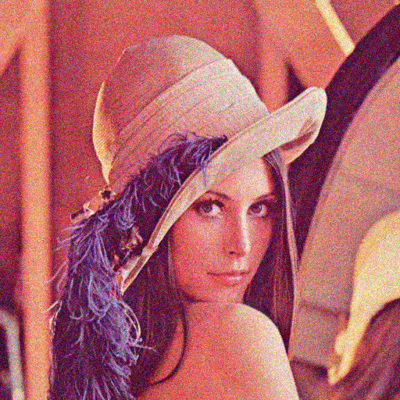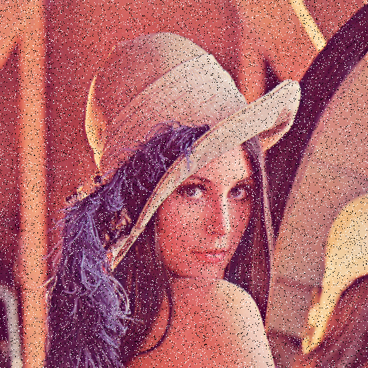

图1 图2

2. 图3为中值滤波处理高斯噪声，图4为均值滤波处理高斯噪声，图5为中值滤波处理椒盐噪声，图6为均值滤波处理椒盐噪声

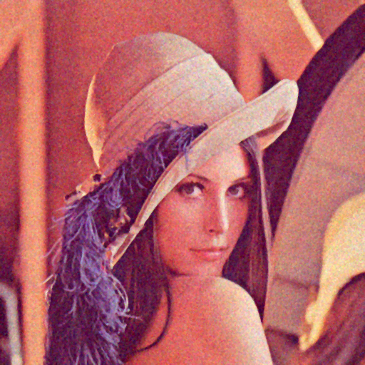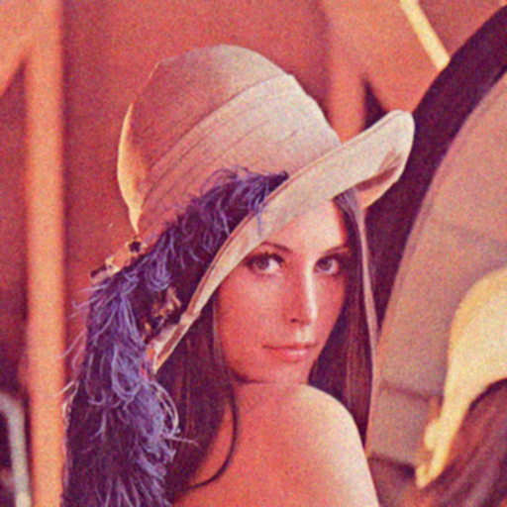

图3 图4

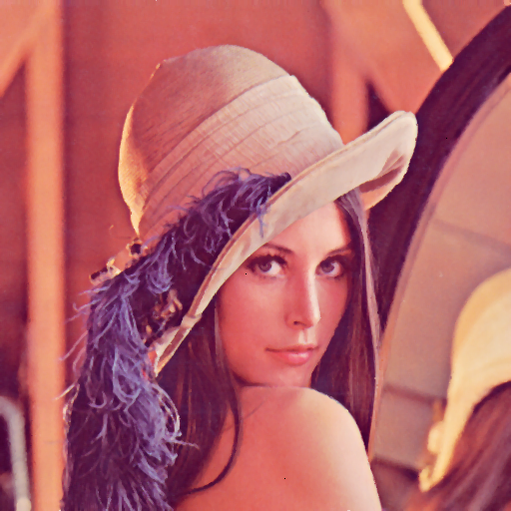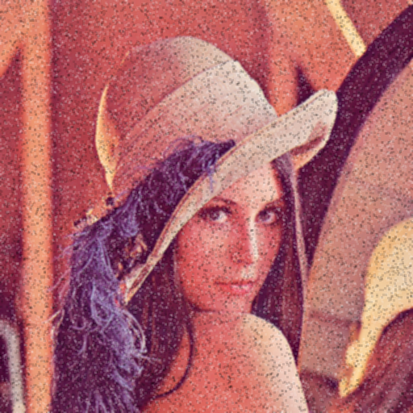

图5 图6

3. 图7为canny算子，图8为sobel算子

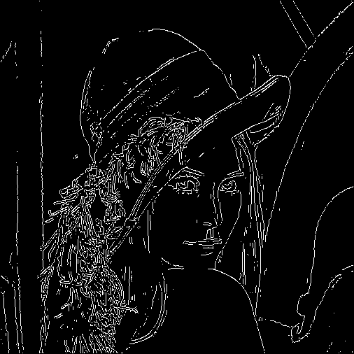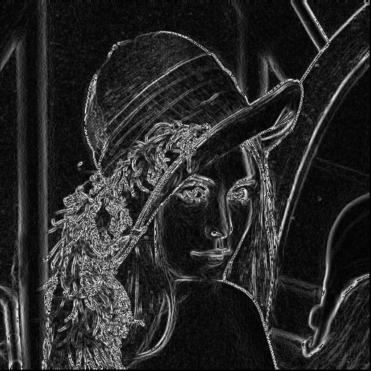

图7 图8

4. 图9为laplace算子

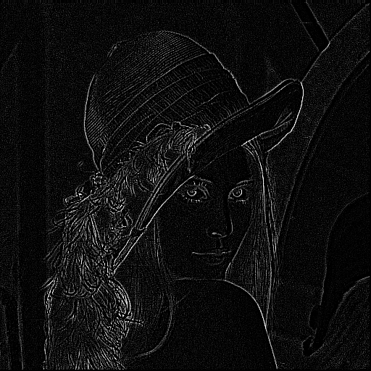

图9

1. **实验分析**

1. 高斯噪声的生成方法是构造一个与原图大小相同的矩阵，其数据满足设定好的均值方差的高斯分布，与原图进行矩阵相加；椒盐噪声的生成方法是对于设置的两个阈值，低于低阈值部分取0（胡椒噪声），高于高阈值部分取255（盐噪声）。

2. 中值滤波在一个filter中取中值作为中间像素点的值，均值滤波在一个filter中取均值作为中间像素的值。

3. canny算子先进行高斯滤波平滑图像，再计算梯度（我选用了对x，y两个方向的梯度进行平方和），之后进行非极大值抑制，只保留最大的梯度，最后进行双阈值选取；sobel算子相对简单，针对x方向和y方向的梯度，取平方和求根号。

4. laplace算子是一个二阶微分算子，但是实现起来很简单，用一个filter做卷积即可。

1. **实验总结**

1. 空域滤波去噪：在高斯噪声中均值和中值两种滤波方式的效果差别不大，但是如果考虑到算法的时间复杂度，均值滤波更优；但是在椒盐噪声中，中值滤波的效果明显好于均值滤波。

2. 边缘检测算子：canny算子的效果应该是最好的，它对边缘的分析更精确；相比之下sobel的边缘更粗糙，加入了很多噪声；laplace算子相比sobel算子排除了部分噪声的干扰，但是很多边缘没能够识别出来。